Dobrý den,
dovolujeme si Vás informovat o tom, že Moravskoslezský kraj vyhlásil 5. ročník soutěže Lady Business Moravskoslezského kraje 2020 (www.ladybusiness.cz), která je určená pro ženy z Moravskoslezského kraje.
V letošním ročníku se soutěží ve 2 kategoriích - PODNIKATELKA a MANAŽERKA NEZISKOVKY.
Do kategorie Podnikatelka se můžou hlásit ženy, které splňují tyto podmínky:
- podnikají více než 2 roky jako živnostnice (OSVČ) nebo vlastní či spoluvlastní firmu (50% a více podíl),
- místo podnikání / sídlo firmy je v Moravskoslezském kraji.
Do kategorie Manažerka neziskovky se mohou registrovat ženy, které splňují tyto podmínky:
- jsou ve vedení neziskové organizace se sídlem v Moravskoslezském kraji, nebo ji založily a vedou ji, a to nejméně 2 roky,
- vedou tým o minimálně 3 pracovnících.
Registrace do soutěže jsou on-line na webu www.ladybusiness.cz/#registration. Registrace běží až do 26.7.2020.
Do soutěže je také možné někoho on-line nominovat, a to až do 30.6.2020.
Pravidla a informace o soutěži jsou na webu www.ladybusiness.cz nebo kontaktujte Kateřinu Klapcovou, klapcova@msid.cz, 731 659 689, 595 691 244.
Pro aktuální informace sledujte také facebook www.facebook.com/MSID.cz/
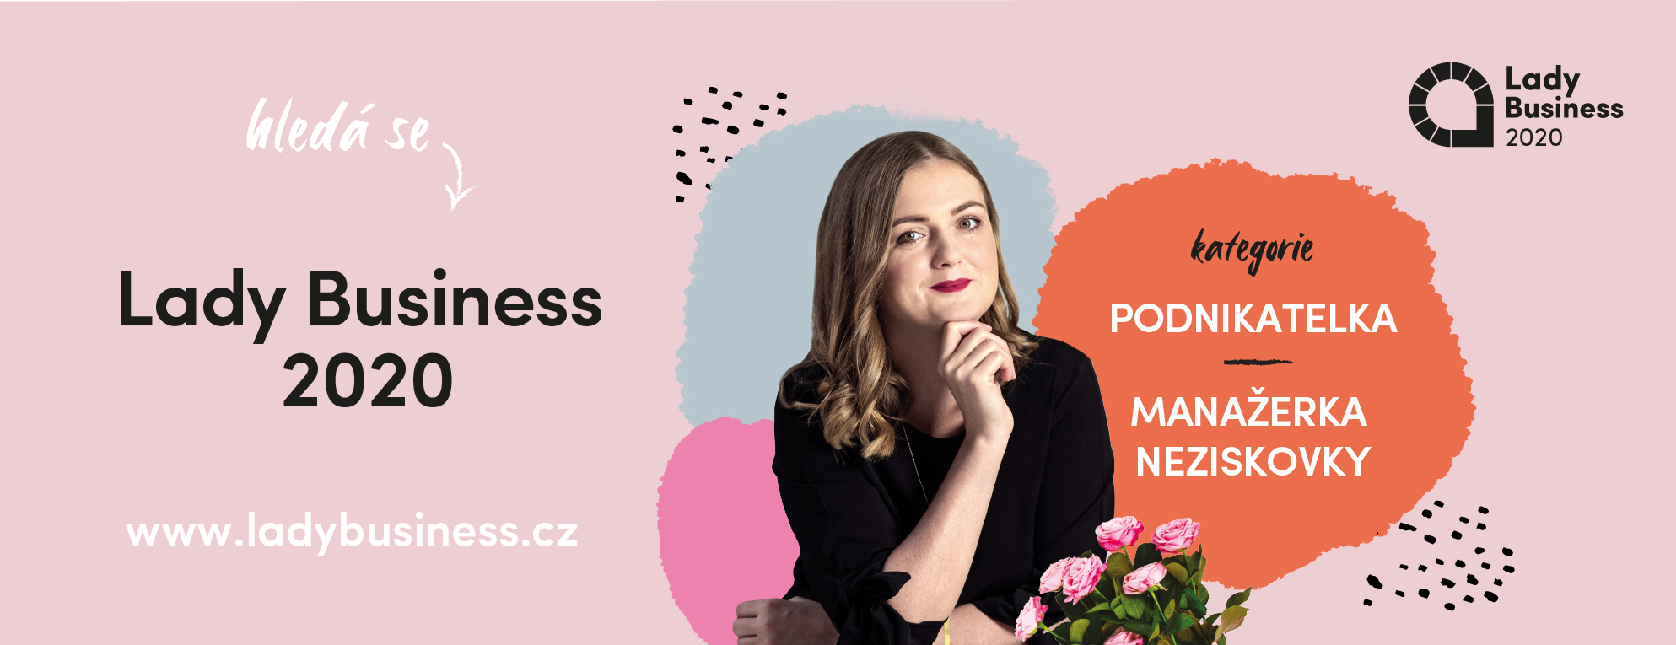
Soutěž organizuje jménem Moravskoslezského kraje krajská společnost Moravskoslezské Investice a Development, a.s. Více o společnosti na www.msid.cz.

Za tým organizátorů soutěže
Kateřina Klapcová

